Наладчик аппаратного и программного обеспечения

30.04.2020г.

4 группа ПМ_01
Тема: Контрольная работа по разделу Adobe Photoshop

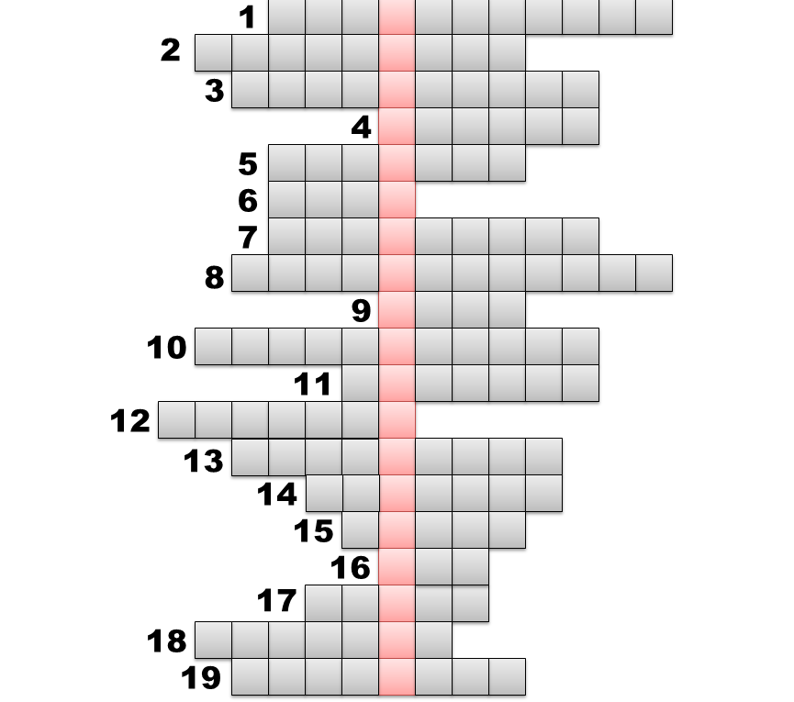
- Вид компьютерной графики, основанный на создании изображений путем математических вычислений. (фрактальная)
- Вид компьютерной графики, изучающий приемы и методы обработки изображений. (растровая)
- Вид компьютерной графики, изучающий приемы и методы построения объемных моделей объектов в виртуальном пространстве. (трехмерная)
- Основной элемент растрового изображения. (пиксел)
- В растровом графическом редакторе Photoshop эти компоненты позволяют применять к изображению различные эффекты. (фильтры)
- Горизонтальная панель, содержащая пункты для выбора списка команд, имеется в любом графическом редакторе. (меню)
- Вид компьютерной графики, предназначенный для создания иллюстраций. (векторная)
- Искажение при увеличении некачественных изображений, свойственное для растровой графики. (пикселизация)
- Инструмент в растровом графическом редакторе Photoshop, который выполняет перемещение изображения в рабочем окне. (рука)
- Инструмент в растровом графическом редакторе Photoshop, который позволяет вводить поясняющий текст к изображению. (комментарий)
- В растровом графическом редакторе Photoshop эти компоненты предназначены для выполнения операций по обработке изображения; их добавление выполняется в пункте меню Окно. (палитры).
- Палитра в растровом графическом редакторе Photoshop, которая позволяет фиксировать промежуточные этапы обработки изображений и в случае необходимости возвращаться к ним. (история)
- Палитра в растровом графическом редакторе Photoshop, которая управляет масштабом изображения и его перемещением. (навигатор)
- Палитра в растровом графическом редакторе Photoshop для выбора цветов переднего и заднего планов из каталога. (образцы)
- Инструмент в растровом графическом редакторе Photoshop, который позволяет выполнить выделение области произвольной формы. (лассо)
- Основа изображения. (фон)
- Эффект, который можно применить к выделенному тексту. (стиль)
- Инструмент, который позволяет фиксировать выбранный цвет на изображении в качестве цвета переднего или заднего плана. (пипетка)
- Инструмент в растровом графическом редакторе Photoshop, который создает объект из выделенной области и размещает его на отдельном слое. (заплатка)

Мастер п/о: Алиева Ф.Г.

